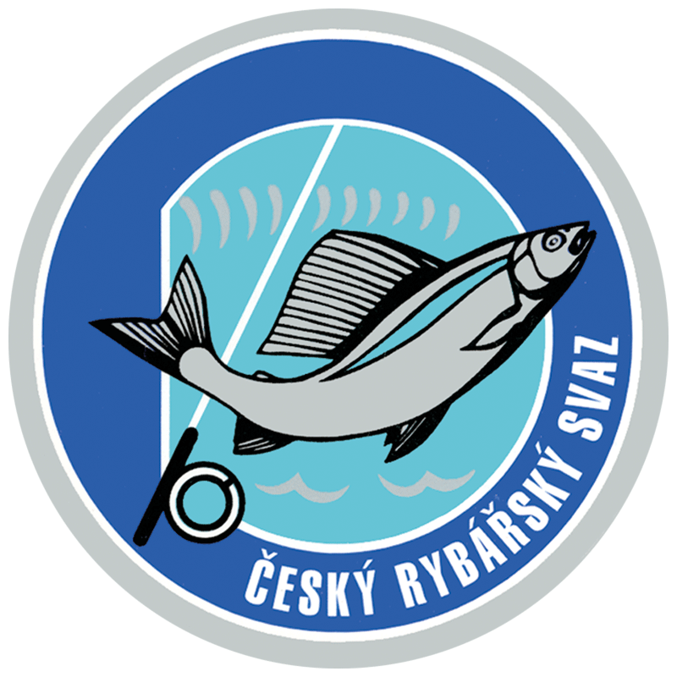
LETNÍ TÁBOR RYBÁŘSKÉ MLÁDEŽE 2021

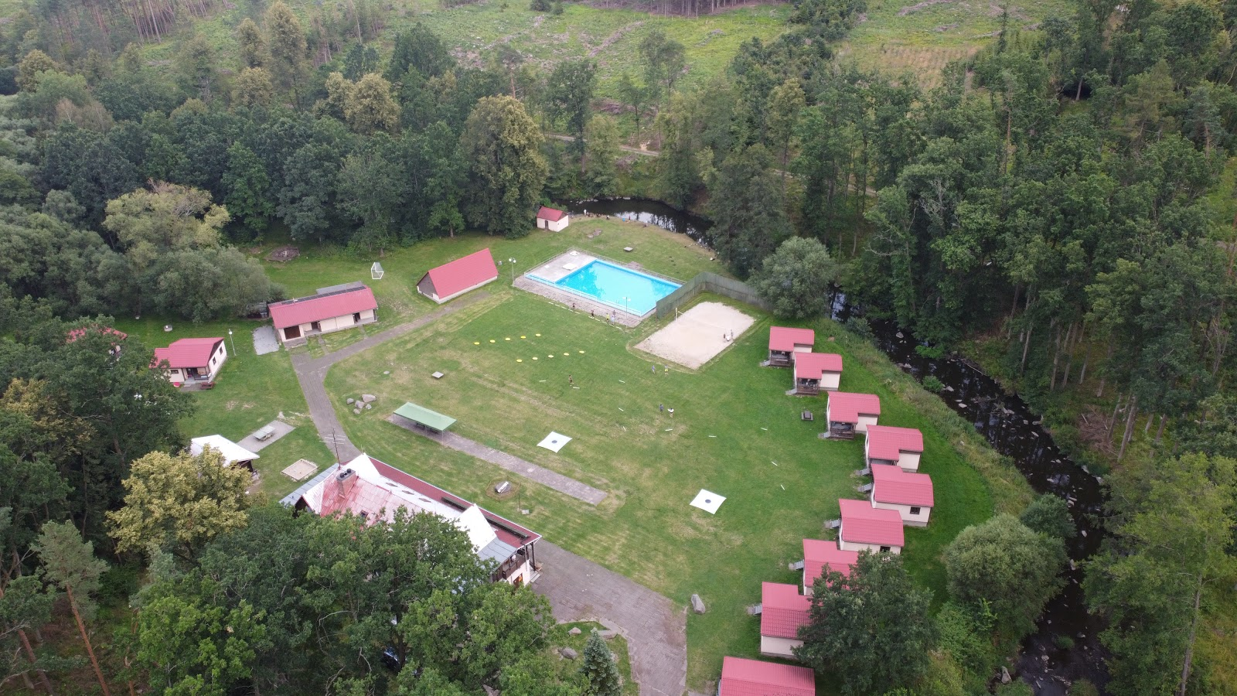
Odbor mládeže Rady ČRS pořádá v termínu 1. – 14. 8. 2021 letní tábor rybářské mládeže. Jako tradičně se uskuteční v objektu ZO OS KOVO – Buzuluk Komárov ve Smetanově Lhotě. Tábor je zaměřen především na rybolov, nácvik rybolovné techniky a na prohloubení rybářských znalostí a dovedností. Děti si v průběhu tábora mohou vyzkoušet rybolovnou techniku (házení na terče a do dálky muškou i zátěží) nebo lov ryb udicí, který bude zaměřen na všechny povolené způsoby lovu ryb (na plavanou, umělou mušku a na položenou) dle zvoleného úseku řeky. Každý den je pro děti připraven pestrý program (soutěže, turnaje, závody, besedy, výlet atd.). I v letošním roce je naplánován celodenní lov na údolní nádrž Orlík - Štědronín. Na děti budou dohlížet zkušení vedoucí znalí jak v oboru rybolovné techniky, tak i v lovu ryb udicí.
Tábor se nachází v samostatném areálu uprostřed lesa. Obtéká ho řeka Lomnice s velice pestrým charakterem toku, jejíž šířka se pohybuje mezi 10 - 20 m. Nad jezem je hluboká asi 1,5 m. Řeku Lomnici vytváří voda vytékající z rybniční soustavy v okolí města Blatná, která má vliv na průtok vody. V areálu jsou k dispozici 3 - 6ti lůžkové chatky, jídelna, klubovna, sprchy, WC atd. Pro sportovní vyžití je zde bazén, hřiště, pingpongový stůl a jiné.
Vzhledem ke specializaci tábora je důležité, aby děti sebou měly základní rybářské vybavení a především členskou legitimaci a rybářský lístek. Povolenku pro všechny děti, po dobu tábora, zajistí pořadatel LTM.

Tábor je určen především pro děti z rybářských kroužků v místních organizacích, které jsou členy ČRS. Věková hranice dětí je 8 – 17 let.
Přihláška: zaslat na územní svaz, pod který dítě spadá dle své MO ČRS
Cena: 5.500,- Kč
Platba: číslo účtu pro platbu účastnického poplatku si vyžádejte na územním svazu ČRS, pod který dítě spadá dle své MO ČRS (kontakty na územní svazy najdete níže).
Propozice: Podrobné propozice a potřebné formuláře o zdravotní způsobilosti, budou odeslány na Vaši adresu začátkem června popř. emailem.
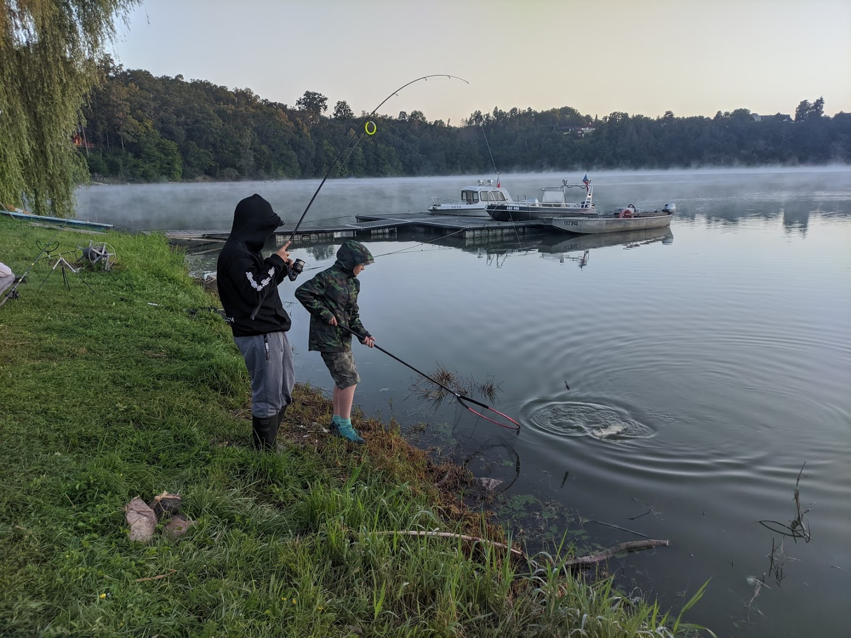
Informace a dotazy k LTM: Petra Hnízdilová, hnizdilova@rybsvaz.cz, mobil 720 163 092


KONTAKTY PRO ZASLÁNÍ PŘIHLÁŠEK A PLATEB

ÚZEMNÍ SVAZ ČRS | ADRESA ÚS ČRS | KONTAKTNÍ ČÍSLA A E-MAIL PRO ZASLÁNÍ PŘIHLÁŠKY | KONTAK PRO PLATBY ÚČASTNICKÉHO POPLATEK ZA LTM
ÚS města Prahy | Rybářská 3/5  147 00 Praha 4 - Podolí | 222 248 109 – tel. ÚSMP  728 242 777- Bc. Josef Mareš  pepimare@seznam.cz | 222 248 109 nebo 222 248 110  Ing. D. Kotková
Středočeský ÚS | K novým domkům 82  159 00 Praha 5 – Lahovice | 224 934 984 – tel. SÚS  777 172 067 – Jiří Eichler  mladez@crs-sus.cz | 224 934 984  224 933 747  J. Eichler
Jihočeský ÚS | Rybářská 237  373 82 Boršov nad Vlt. | 387 250 020 – tel. JČ ÚS  723 483 995 – Zdeněk Paul  zdenekpaul@seznam.cz | 387 250 020  723 483 995  Zdeněk Paul
Severočeský ÚS | Střekovské Nábř. 51  400 03 Ústí nad Labem | 475 531 004 – tel. SvČ ÚS  734 405 025 – Tereza Bařtipánová  terka.bartik@gmail.com | 475 531 004  721 329 351  Bc. S. Kabourková
Východočeský ÚS | Kovová 1121  500 03 Hradec Králové | 495 214 940 – tel. ÚS H. Skalická  603 327 330 – Jaroslav Červený cerveny_jaroslav@centrum.cz | 495 214 940  T. Salavcová  H. Skalická
Západočeský ÚS | Tovární 5  301 21 Plzeň | 377 223 569 – tel. ÚS M. Šímová  simova@crsplzen.cz  774 378 911 – Jiří Podskalský  j.podskalsky@seznam.cz | 377 223 569  V. Čečková  M. Šímová
Moravskoslezský ÚS | Jahnova 14  709 00 Ostrava 1 | 596 620 583 – tel. ÚS SMS  732 835 339 – B. Bartoš  bronislavbartos@seznam.cz | 596 620 583  E. Grygarčíková

